Communiqué de presse EHI 2016

Nouvelles études relatives aux maladies du cœur dans l’UE :
La France a les meilleurs services de soins des maladies du cœur en Europe.
Inégalités majeures entre les pays, dans l’utilisation des médicaments de base de traitement des maladies du cœur.
Les soins des maladies du cœur en France sont les meilleurs parmi les 30 pays étudiés, déclare l’Euro Heart Index 2016 (EHI) publié aujourd'hui à Bruxelles. L’EHI compare la qualité des soins des maladies du cœur dans 30 pays d’Europe, où la France se place en première place, étroitement talonnée par la Norvège et la Suède. Les soins des maladies du cœur s’améliorent dans presque tous les pays, mais les écarts entre les pays d’Europe menacent l’équité. L’égalité de l’accès aux médicaments de base pour le traitement des maladies du cœur pourrait sauver des dizaines de milliers de vies.
« En matière de soins des maladies du cœur, la France est le chef de file de l’Europe » indique le docteur Beatriz Cebolla, directrice d’EHI. « La position de la France est due à la combinaison de facteurs de qualité de vie saine d’un côté, à un système bien coordonné de l’autre qui fournit un accès aisé aux soins de traitement des maladies du cœur. Cela fait 200 ans que la France est reconnue pour son taux de mortalité par maladie du cœur le plus bas d’Europe (la première référence scientifique remontant à 1818 !), et elle a été le premier pays européen (en 1988) où les maladies du cœur n’étaient plus la plus grande cause de décès. »
« Toutefois, la France a encore du chemin à faire, surtout en ce qui concerne la prévention secondaire telle que la réhabilitation. En outre, dans certaines régions de France les délais d’attente ont besoin d’être optimisés, » ajoute le docteur Cebolla.
Le président de HCP, le professeur Arne Björnberg, va plus loin : « En matière de traitement des maladies du cœur, il subsiste de grandes disparités entre les directives européennes sur la manière de traiter les patients et sur l’exécution des traitements. Le déploiement de médicaments peu onéreux et de base semble aléatoire, reflétant malaisément les besoins des européens. L’utilisation plus systématique de thérapies telles que les statines et clopidogrel aurait sauvé des milliers de vies ! »
« Évidemment, il y a un lien entre dépenses élevées et bons résultats. Les pays plus riches peuvent se permettre d'hospitaliser les patients aux symptômes plus faibles ce qui empêche l’état de s’aggraver, » ajoute le professeur Björnberg. « Mais avec les bonnes priorités, beaucoup peut aussi être accompli avec un petit budget ».
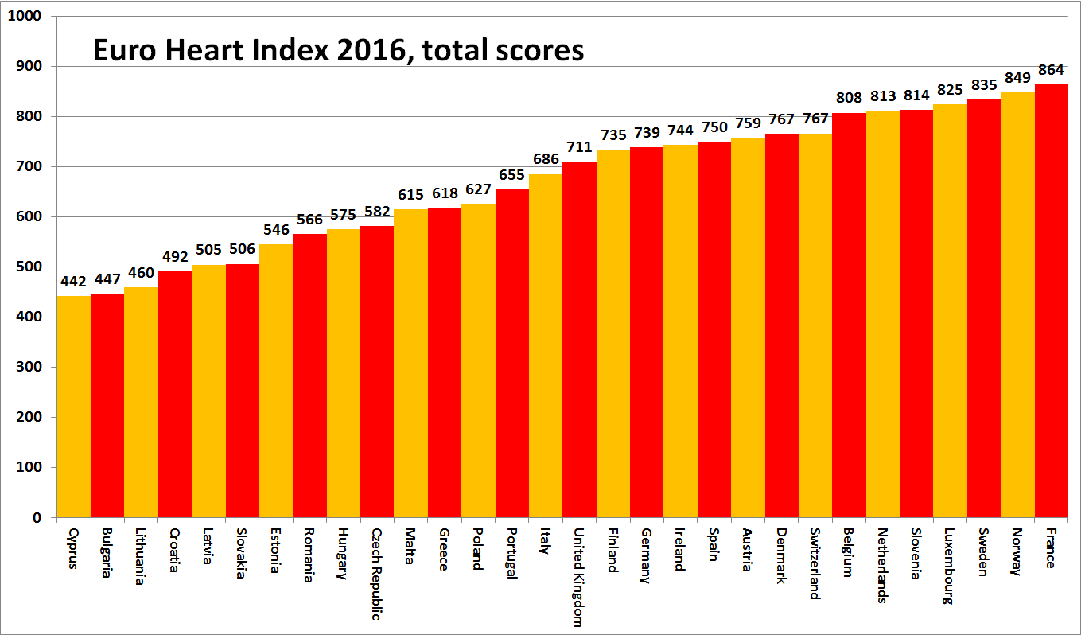

À propos d’EHI
L’Euro Heart Index classifie les systèmes de soins des maladies cardiovasculaires dans 30 pays selon quatre critères clés : Prévention, Procédures, Accès aux soins et Résultats, tous mesurés selon 31 indicateurs. L’index est établi à partir de statistiques publiques et de recherches indépendantes. Le producteur d’EHI est Health Consumer Powerhouse Ltd, qui, depuis 2004, analyse la performance des systèmes de soins de santé de divers pays d’Europe dans les publications d’environ 50 index. Tous les index HCP adoptent une position axée sur les consommateurs. La production d’EHI 2016 a été soutenue par une subvention sans restrictions d’Amgen Europe GmbH.
Un rapport complet d’EHI contenant les données, une explication de la méthodologie, les matrices et les communiqués de presse est disponible gratuitement sur : www.healthpowerhouse.com/publications/euro-heart-index-2016/
Pour de plus amples informations, veuillez contacter :
Directrice de projet d’EHI : Dr. Beatriz Cebolla (beatriz.cebolla@healthpowerhouse.com),
+49 152 2371 9856
Président de HCP Ltd : Professeur Arne Bjornberg (arne.bjornberg@healthpowerhouse.com),
+46 705 848451
(c) HCP Ltd. 2016

